Издание для логопедов, дефектологов, педагогов, родителей и детей
№6 сентябрь 2023
МБОУ ОШ №2 города Тюмени
Это интересно

Министр просвещения России Сергей Кравцов посетил Всероссийский педагогический форум «Память священна»: https://vk.com/wall-218878795_5386
Во время пленарного заседания Всероссийского педагогического форума «Память священна» Министр просвещения России Сергей Кравцов отметил важность работы педагогов в воспитании детей: «В Год педагога и наставника хочу особенно поблагодарить наших учителей. Сегодня наша страна столкнулась с беспрецедентными вызовами, с информационной войной, направленной, в том числе против подрастающего поколения. И именно учителя защищают детей, помогают им верно оценивать ситуацию, дают ответы на важные вопросы», — подчеркнул Сергей Кравцов.
Подробности — на сайте: https://педагогнаставник.рф/kravczov-podcherknul-vazh..

* * *
Российское образование в 2023 году ждут большие перемены. Все школы России подключаться к системе «Моя школа». Система «Моя школа» поможет взаимодействовать всем участникам образовательного процесса: школьникам, их родителям, учителям, Рособрнадзору, профильным ведомствам, а также поставщикам цифрового образовательного контента. Все перечисленные, кроме детей и родителей, смогут вносить туда новую информацию. Благодаря новой системе школьники по всей стране получат доступ к качественному образовательному контенту, а значит, одинаковые условия обучения.
Во всех школах России в 2023 году появятся советники директоров по воспитанию. Они нужны, чтобы «усиливать интерес школьников к образовательному процессу» и заниматься «воспитанием гармонично развитой личности». «Путин так объяснил введение новой должности: воспитанием детей должны заниматься, прежде всего, в семьях, но поскольку ребята много времени проводят в школах, там нужны авторитетные люди, которые возьмут этот вопрос на себя».
Приказ Министерства просвещения Российской Федерации № 1026 от 24.11.2022г. Утверждена «Федеральная адаптированная основная общеобразовательная программа обучающихся с умственной отсталостью (интеллектуальными нарушениями).
Содержание ФАООП УО представлено учебно-методической документацией, определяющей единые для Российской Федерации базовый объём и содержание образования обучающихся с умственной отсталостью (интеллектуальными нарушениями». АООП адаптируется с учётом особенностей психофизического развития, индивидуальных возможностей обучающихся с ограниченными возможностями здоровья (ОВЗ) и обеспечивает коррекцию нарушений развития и социальную адаптацию.
9-10 ноября 2023 года пройдёт V Всероссийский съезд дефектологов. Организатором съезда является Министерство просвещения Российской Федерации, оператором выступает Институт коррекционной педагогике. Это событие, обязательно привнесёт много интересного в работу дефектологов и логопедов.

Авторы статьи: учителя-дефектологи МБОУ ОШ №2 г. Тюмени, Каренеева Л.Н., Унжакова Н.В.

Вот и прошла первая неделя нового учебного года!

Вот и прошла первая неделя нового учебного года! Каждый специалист, логопед/дефектолог начал год со знакомства. Познакомились с детьми, классными руководителями и конечно с родителями. Работа специалистов в первую очередь началась с диагностики. Учителя стараются найти эмоциональный контакт с ребенком, быть для ученика интересным педагогом, также учитывать его индивидуальные особенности для желания учиться. Поэтому логопеды/дефектологи заинтересовывают детей яркой и занимательной наглядностью – учебными приемами и играми и др.. Педагоги выстраивают коррекцию в рамках индивидуальных программ. Логопеды и дефектологи творчески подходят к подготовке индивидуальных занятий и учебного материала, используя свой багаж знаний и новые технологии. Получается занимательная работа педагогов увлекательные занятия для детей.

Автор статьи: учитель-логопед МБОУ ОШ №2 г. Тюмени О.Н. Григорьева.

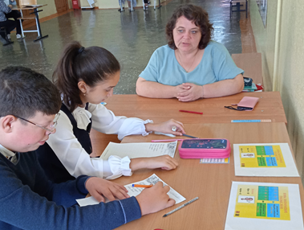
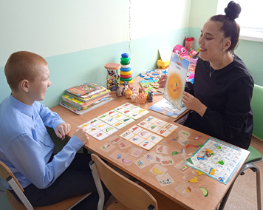
Дефектолог рекомендует

Сотрудничество учителя и родителей - залог успешной адаптации первоклассников.
Начало учебного года – всегда волнительный и важный период в жизни ученика и родителей. Школа встречает своих учеников праздничными линейками и классными часами, но после приходит пора учебных дней, когда ребёнку трудно адаптироваться после лета к новому режиму, настроиться на учебный год и влиться в новый ритм жизни. Особенно трудно первоклассникам. Для них поход в первый класс – стресс. Ребёнку нужно время на адаптацию.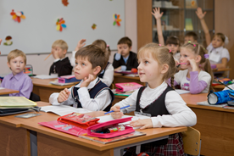
Именно в начале учебного года необходимо помочь настроиться на учебную деятельность, наладить режим дня. От того, как будет организован день, зависят успехи, настроение и достижения ребенка.
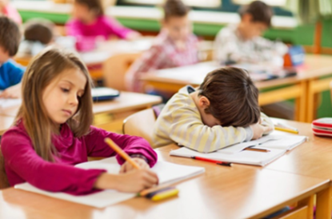
Для организации распорядка дня необходимо учесть: стабильный режим, рациональное питание, полноценный сон, прогулки и игровые занятия. Соблюдение режимных моментов оказывает положительное воздействие на укрепление здоровья ребёнка, способствует формированию собранности, организованности и дисциплинированности, обеспечивает работоспособность, успешное осуществление разнообразной деятельности, предохраняет от переутомления.
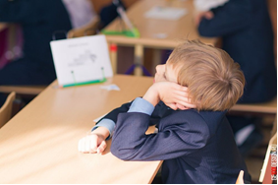
Семья является главным проводником в жизни ребенка. Именно семья вводит ребенка в общество, прививает ему первые навыки самообслуживания, освоения различных форм коммуникации, удовлетворяющих потребность ребенка в общении. Поэтому самую большую помощь в период адаптации может оказать родитель, соблюдая несколько простых рекомендаций.
Рекомендация первая: самое главное, что вы можете подарить своему ребёнку, - это ваше внимание. Отмечайте самые маленькие достижения, поддерживайте инициативы ребенка, его попытки преодолеть трудности. Избегайте негативной оценки действий ребенка и появления у него ощущения «неуспешности». Рекомендация вторая: ваше положительное отношение к школе, учителям упростит ребёнку период адаптации.
Активно участвуйте вместе с ребенком в делах классного коллектива и школы. Рекомендация третья: помогите ребёнку привыкнуть к новому режиму жизни, установить отношения со сверстниками и чувствовать себя уверенно. Внимательное, эмоционально-положительное, одобряющее и поддерживающее отношение взрослых к ребенку – это именно то, что необходимо каждому первокласснику для того, чтобы школьная жизнь доставляла ему радость и удовольствие.

Автор статьи: учитель-дефектолог МБОУ ОШ №2 Н.С. Назарова.

Советы для родителей

Даже очень хорошие специалисты являются временными в жизни ребенка, в то время как его семья с ним всегда; от того, насколько родители ощущают себя ответственными за путь своего ребенка, насколько понимают его настоящие проблемы, зависит как возможность положительной динамики в состоянии ребенка, так и просто более полная и счастливая жизнь его семьи. В нелегкой работе по преодолению недостатков речи у детей родителям необходимо:
• ясная, четкая речь взрослых с самого начала речевого общения с ребенком - одно из
обязательных условий правильного речевого развития. Если у ребенка нарушена речь, то в семье необходимо соблюдать речевой режим.
• родители, находясь с ребенком, все время должны разговаривать с ним, постоянно обращать его внимание на окружающие предметы, называть их, рассказывать об их назначении, о происхождении. Чем шире и богаче словарь, тем глубже его мышление;
• правильно строить общение с ребенком, создавать условия для спокойной, неторопливой речи, внося поправки в нее не ранее, чем на этапе отработки навыка;
• проявлять выдержку, не допускать раздражительного тона;
• на этапах подготовки артикуляционного аппарата к правильному произношению звуков и закреплению звукопроизношения проводить специальные занятия;
• занятия дома дадут хороший результат тогда, когда они интересны для ребенка. Если в занятия включаются однообразные упражнения, то ребенка следует убедить, что они необходимы;
• занятие не должно продолжаться свыше 20 минут, более длительная работа утомляет ребенка. Если на занятии проводятся упражнения, требующие значительного напряжения артикуляционных и дыхательных органов, то повторение их более 4-5 раз подряд может вызвать головную боль. Эти упражнения следует чередовать с другими видами работ;
• занятие не следует перегружать заданиями.
Уважаемые родители помните, что ваши дети постоянно нуждаются в вашей помощи, в вашем внимании, в вашем добром слове. Исправить речь у ребенка можно только объединенными усилиями. Не надейтесь и не полагайтесь только на логопеда и тем более на своего ребенка, без вашей помощи исправить речь у ребенка невозможно.
Автор статьи: учитель-логопед МБОУ ОШ №2 г. Тюмень О.Ш. Абдурахманова

Информация для педагогов
Речевую культуру учителя Сухомлинский В.А. называл «зеркалом его духовной культуры» и требовал от учителя мастерского владения словом: «каждое слово, сказанное в стенах школы, должно быть продуманным, мудрым, целеустремленным, полновесным».
Владение родным языком, умение общаться, вести гармоничный диалог – важные составляющие профессиональных умений в педагогической деятельности.
Современный педагог должен отличаться высоким уровнем культуры речи. Под культурой речи принято понимать соблюдение норм литературного языка, умение передавать свои мысли грамматически правильно, в соответствии с назначением и целью высказывания, логично, точно и образно. Каждому педагогу важно развивать и совершенствовать собственную речь. Речь является как средством преподавания, так и средством учения. Речь преподавателя формирует речевую культуру учащихся и служит для них образцом. Посредством речи педагог передает определенную информацию, развивает и обогащает интеллект учащихся, побуждает учеников к деятельности на основе полученных знаний, управляет вниманием учащихся, образует мир их представлений и понятий.
Учитель должен являться для школьника образцом для подражания, примером как в культурном, так и в речевом плане.
Е.И.Тихеева (Российский и советский педагог) рассмотрела «культурные и методические требования» к речи педагога:
1. Речь педагога должна быть грамотна, литературна. Следует, прежде всего, разбираться в особенностях своей речи, учитывать её ошибки и погрешности, бороться с ними путём постоянного самоконтроля и совершенствования своего языка.
2. Особого внимания требует к себе этика речи. По форме и тону речь педагога должна быть всегда культурной и безупречно вежливой.
3. Структуру речи следует согласовывать с возрастом ребёнка.
4. Содержание речи должно строго соответствовать развитию, запасу представлений, интересам детей, опираясь на их опыт.
5. Особого внимания требует точность, ясность и простота речи. От точности речи зависит точность воспроизведения, отчётливость понимания.
6. Необходимо регулировать темп своей речи. Не понимая смысла льющихся потоком слов, ребёнок просто перестаёт слушать. Недопустима и слишком медленная, растянутая речь: она надоедает.
7. Следует регулировать силу своего голоса, говорить настолько громко или тихо, насколько этого требуют условия момента и содержания речи. Тихую речь дети не слышат, не улавливают её содержание. Громкую речь, переходящую в крик, дети перенимают как манеру речи быстро. Кричат дети, их перекрикивают взрослые. В этом гаме тонут слова и их содержание.
8. Речь педагога должна быть эмоциональна, по возможности, образна, выразительна и отражать интерес, внимание, любовь к ребёнку, заботу о нём.
9. Педагог должен владеть методическим мастерством, знанием приёмов, необходимых для оказания соответствующего влияния на речь детей и умением их применять во всех случаях общения с детьми.
Педагогу следует ограничить частое употребление слов с уменьшительно - ласкательными суффиксами; исключить употребление в речи лишних слов: «ну, вот, значит, это…». Неуместно использование звукоподражательных слов; также следует обратить внимание на правила постановки ударений.
От культуры речи педагога зависит культура речи детей.
Известный лингвист Т. Г. Винокур очень точно определила речевое поведение как «визитную карточку человека в обществе», поэтому важной и актуальной задачей, которую должен ставить перед собой педагог, является овладение в полной мере богатствами и нормами родного языка.

Автор статьи: учитель-логопед МБОУ ОШ №2 города Тюмени Э.Ф. Ганиева.
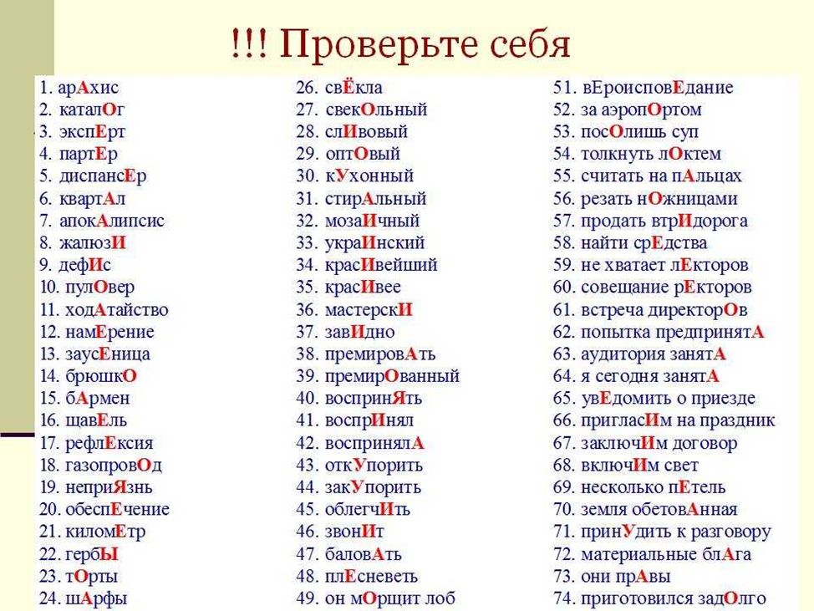

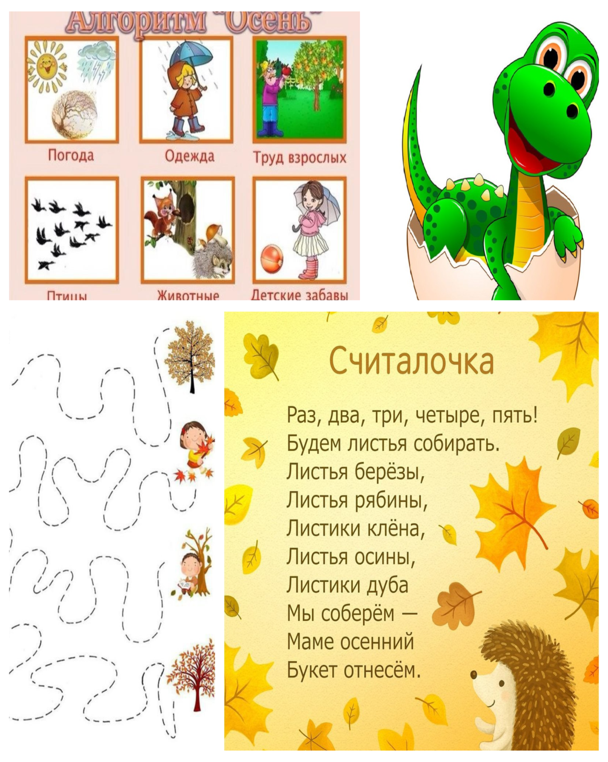
Игры рекомендует учитель – логопед МБОУ ОШ №2: Е.В. Франк

Руководитель ШМО логопедов и дефектологов
МБОУ ОШ №2 города Тюмени, учитель – логопед: О.Н. Григорьева

